Образовательная область «Художественно-эстетическое развитие»

Мир искусства и художественной деятельности.

Рисование: «Салют над городом»
- учить детей отражать в рисунке впечатления от праздника Победы;
- учить создавать композицию рисунка, располагая внизу дома или кремлёвскую башню, а вверху – салют;
- развивать художественное творчество, эстетическое восприятие;
- закреплять умение готовить нужные цвета, смешивать краски на палитре;
- воспитывать чувство гордости за свою Родину.
«День Победы»
Майский праздник -
День Победы -
Отмечает вся страна.
Надевают наши деды
Боевые ордена.
Их с утра зовет дорога
На торжественный парад,
И задумчиво с порога
Вслед им бабушки глядят.
Т. Белозерова «День Победы»

Расскажите ребятам о том, что в далеком 1941 году фашистская Германия напала на нашу страну. Долго шла война. Погибло очень много людей, были разрушены города. Защищая свою Родину, наши солдаты храбро сражались. Но не смогли фашисты устоять перед героизмом наших солдат, они сдались и война закончилась. И с того памятного дня, 9 мая 1945 года, наступил мир и ежегодно наша страна празднует этот великий праздник - День Победы. 9 Мая во многих городах проходит Парад Победы, по Красной площади идут полки, движется военная техника, пролетают над городом военные самолёты. Ветераны надевают ордена и медали. Люди дарят ветеранам цветы. Участники войны, дети, люди младшего возраста возлагают цветы и венки к военным памятникам. А вечером обязательно бывает салют!
Салют бывает вечером, потому что салют-это огни, а их лучше видно темное время суток, днем салют не пускают, его не будет видно в небе. Огоньки разного цвета: зеленые, красные, желтые, белые и др. Салют разлетается пучками, похож на фонтан, на веер, на кустики, а потом распускаются как цветы.
Предложите ребятам нарисовать «Праздничный салют над городом»

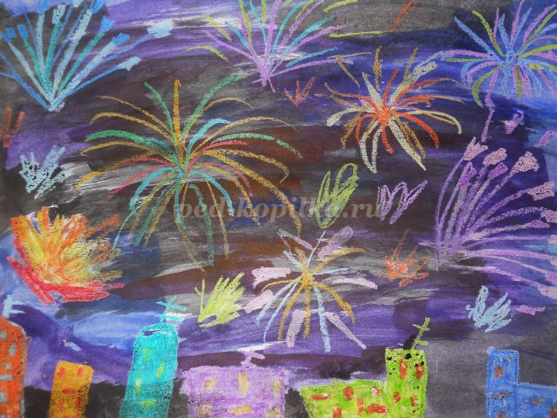
Предложите ребятам рисовать Салют восковыми мелками. Он будет занимать почти весь лист. А в нижней части листа нарисуем вечерний город. Спросите у ребёнка, что будет в рисунке главное? (салют). Главное рисуем крупно, ярко, а дома или деревья очень маленькие и тёмными мелками. Возьмите мелок яркого цвета и на небе поставьте точку как будто именно здесь из ракетницы произвели залп салюта. Из этой точки в разные стороны провожу лёгким (их будет пока почти не видно, зато потом вы увидите чудо – фокус, она проявится как в сказке, когда будете рисовать красками). Затем на ножках этих линий нарисовать врассыпную или в виде цветов (как вы видели во время салюта) кругленькие салютики и закрашиваете их мелками: красными, синими, жёлтыми, какими хотите. Как ещё можно нарисовать салют? После того как нарисовали салют мелками, нужно нарисовать ночной город. Ночной город мы рисуем тоже восковыми мелками. Вспомните, как вы рисовали дома. Рисуем не весь дом, а лишь верхние этажи. Один дом стоит рядом с другим. У домов могут быть разные крыши. Не забудем нарисовать окна в домах. Когда салют готов, красками затонируйте весь лист, поверх рисунка под ночное небо. Спросите у ребёнка какой нужно выбрать цвет краски для ночного неба?
Творческих Вам успехов!!!!

Аппликация: «Веточка яблони»

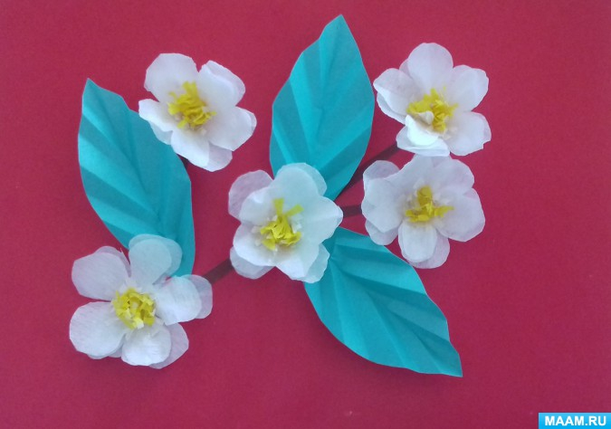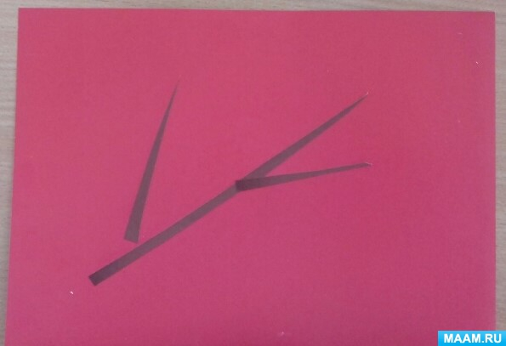
Возьмем красный картон размера А4. На него наклеим ветку яблони из тонкого коричневого картона.
Приготовим кружки разного размера для соцветий яблони: 10 белых кружков диаметра 7 см и 10 кружков диаметра 3 см(5 желтых и 5 белых). Бумагу лучше брать как можно тоньше.
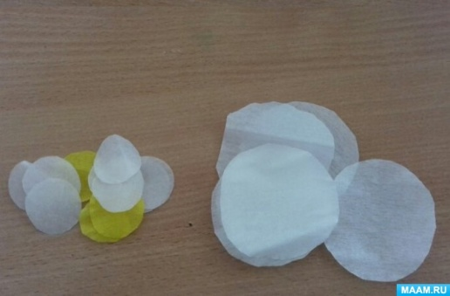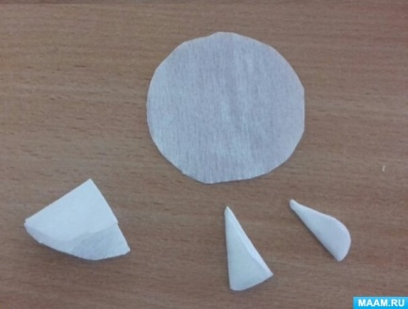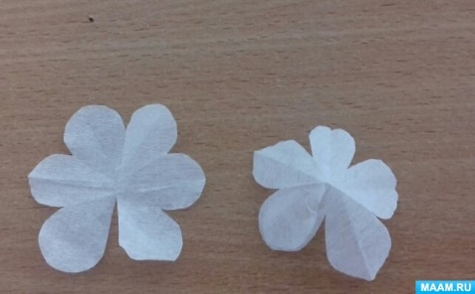
Чтобы сделать один цветок яблони, возьмем два белых кружка сложим как показано на фото и ножницами закруглим один уголок. Развернем. Получился цветок из шести лепестков, а у яблони их пять. Поэтому делаем надрез до центра (между лепестками) и склеиваем вместе два белых лепестка. Получились конусы – цветки.
Теперь вырезаем тычинки. Берем желтый и белый маленькие кружки. Складываем по образцу и делаем мелкие разрезы.
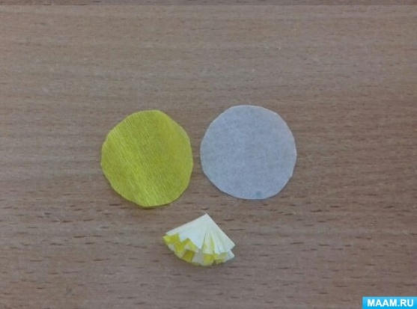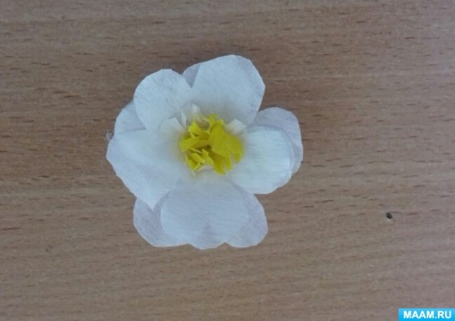
Собираем все детали. Склеиваем по центру. Прижимаем обратной стороной карандаша в центре цветка. Таких цветков я сделала пять, но можно и больше.
Приклеиваем цветки на ветку. Между соцветиями наклеим объемные листья из зеленой бумаги.
Т.М.Бондаренко «комплексные занятия в старшей группе детского сада» Стр.224

